Componente curricular: GEOGRAFIA
7º ano ‒ 3º bimestre

SEQUÊNCIA DIDÁTICA 8 – Compreendendo paisagens ao longo de rodovias federais

OBJETIVOS ESPECÍFICOS
Compreender localizações e direções no território brasileiro a partir da nomenclatura das rodovias federais.
Relacionar diversas informações contidas em diferentes mapas sobre uma mesma área geográfica.
Identificar características físicas e sociais de paisagens das regiões Norte, Centro-Oeste e Sul do Brasil.
Comparar aspectos das regiões Norte, Centro-Oeste e Sul a partir da identificação e descrição de paisagens.

OBJETOS DE CONHECIMENTO
Mapas temáticos do Brasil.
Biodiversidade brasileira.

HABILIDADES
(EF07GE09) Interpretar e elaborar mapas temáticos e históricos, inclusive utilizando tecnologias digitais, com informações demográficas e econômicas do Brasil (cartogramas), identificando padrões espaciais, regionalizações e analogias espaciais.
(EF07GE11) Caracterizar dinâmicas dos componentes físico-naturais no território nacional, bem como sua distribuição e biodiversidade (Florestas Tropicais, Cerrados, Caatingas, Campos Sulinos e Matas de Araucária).

PLANEJAMENTO DAS AULAS
Aulas previstas: 4

Aula 1
Objetivo da aula: organizar as duplas e o cronograma.
Materiais específicos necessários: atlas geográfico.
Etapas de desenvolvimento:
- Escrever o título da Sequência Didática na lousa e explicá-lo: em duplas, os estudantes viajarão, por meio de mapas, por rodovias federais que atravessam as regiões Norte, Centro-Oeste e Sul do país, com o intuito de registrar características físicas e sociais encontradas em tal viagem. A preferência é por rodovias que percorram, em sua maior parte, essas regiões.
- Cada dupla escolherá uma rodovia e pesquisará as características abaixo que um viajante encontraria percorrendo a rodovia do início ao fim:

Nomenclatura
Início e Fim (municípios)
Estados
Domínios morfoclimáticos
Bacias hidrográficas
Principais rios
Tipos de vegetação original
Climas
Principais cidades (entre 5 e 10)
Terras indígenas (mais próximas)
Reservas extrativistas
Tipos de relevo
Sentido percorrido (pontos cardeais e colaterais)
Latitude inicial e final (mais próximas)
Longitude inicial e final (mais próximas)

- Garantir pelo menos um atlas geográfico por dupla, sendo a preferência um para cada estudante.
- Cada estudante deverá ter o processo de pesquisa registrado no caderno, sendo que o trabalho final pode ser feito em um material para a dupla.
- Garantir variedade nas escolhas, embora seja provável que as rodovias escolhidas se repitam. Nesse caso, garantir que cada dupla fará sua própria pesquisa e depois será possível comparar as informações coletadas.
- Caso perceba que os estudantes terão dificuldades para realizar um trabalho mais preciso, escolha uma rodovia do Sudeste ou Nordeste e complete as informações, mostrando aos estudantes como procurar tais informações.
- A seguir, leia o conteúdo do Departamento Nacional de Infraestrutura e Transportes do Governo Federal, sobre as nomenclaturas das rodovias federais. Se possível, imprimir uma cópia desse conteúdo por dupla. E, ainda, se possível, navegue pelo site com os estudantes.

A Nomenclatura das Rodovias Federais
A nomenclatura das rodovias é definida pela sigla BR, que significa que a rodovia é federal, seguida por três algarismos. O primeiro algarismo indica a categoria da rodovia, de acordo com as definições estabelecidas no Plano Nacional de Viação.
Os dois outros algarismos definem a posição, a partir da orientação geral da rodovia, relativamente à Capital Federal e aos limites do País (Norte, Sul, Leste e Oeste).
Veja abaixo como são aplicadas essas definições:

1. RODOVIAS RADIAIS
São as rodovias que partem da Capital Federal em direção aos extremos do país.
Imagem 1

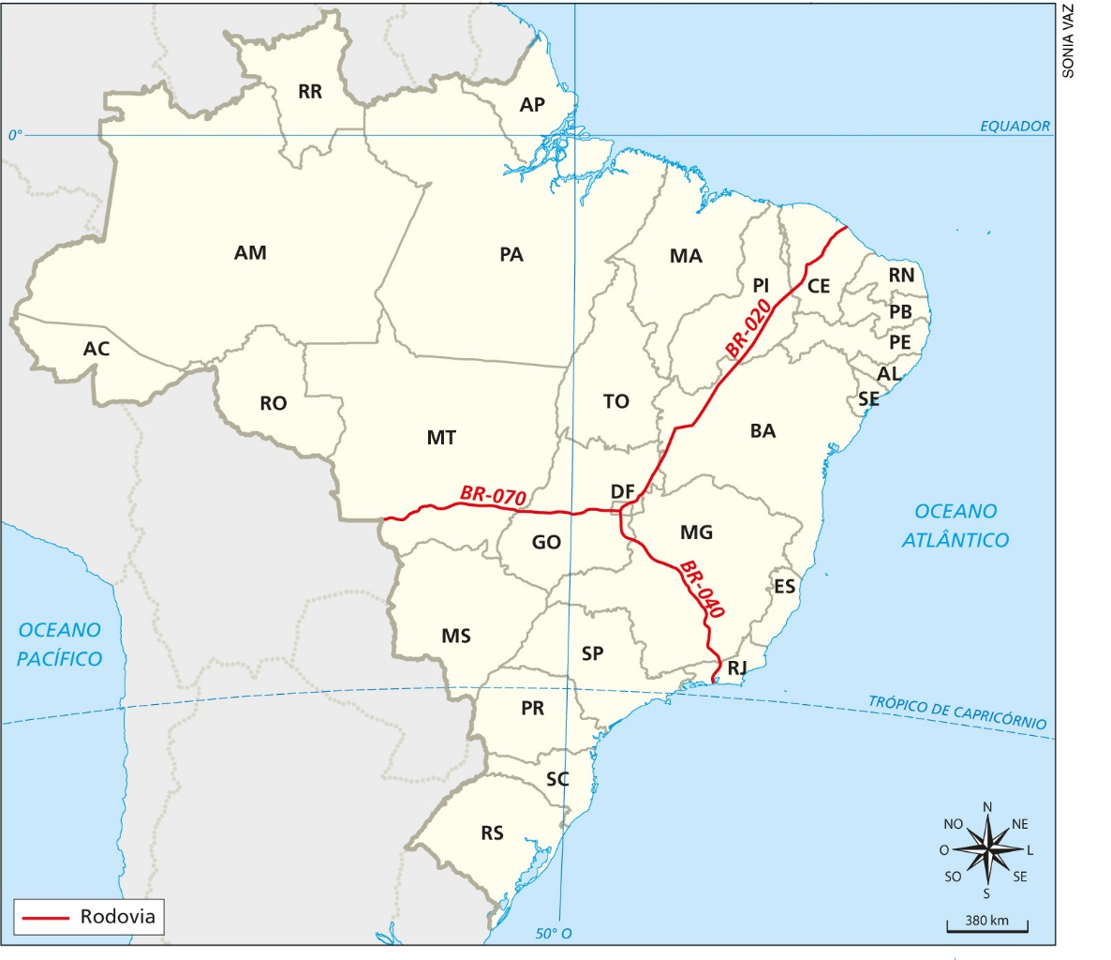
Nomenclatura: BR-0XX
Primeiro Algarismo: 0 (zero)
Algarismos Restantes:
A numeração dessas rodovias pode variar de 05 a 95, segundo a razão numérica 05 e no sentido horário.
Exemplo: BR-040.

2. RODOVIAS LONGITUDINAIS
São as rodovias que cortam o país na direção Norte-Sul.
Imagem 2

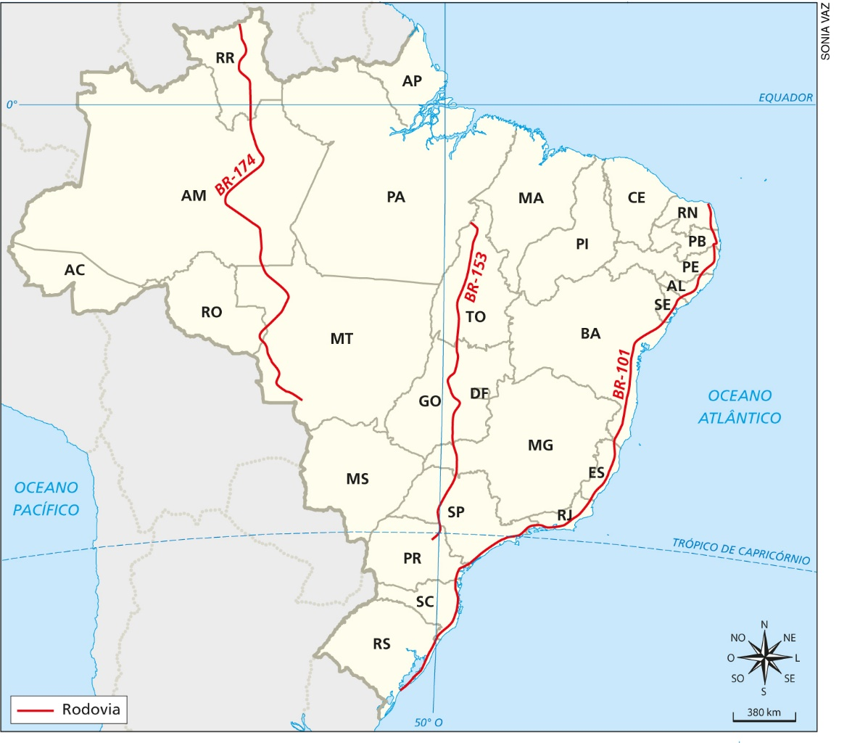
Nomenclatura: BR-1XX
Primeiro Algarismo: 1 (um)
Algarismos Restantes:
A numeração varia de 00, no extremo leste do País, a 50, na Capital, e de 50 a 99, no extremo oeste. O número de uma rodovia longitudinal é obtido por interpolação entre 00 e 50, se a rodovia estiver a leste de Brasília, e entre 50 e 99, se estiver a oeste, em função da distância da rodovia ao meridiano da Capital Federal.
Exemplos: BR-101, BR-153, BR-174.

3. RODOVIAS TRANSVERSAIS
São as rodovias que cortam o país na direção Leste-Oeste.
Imagem 3

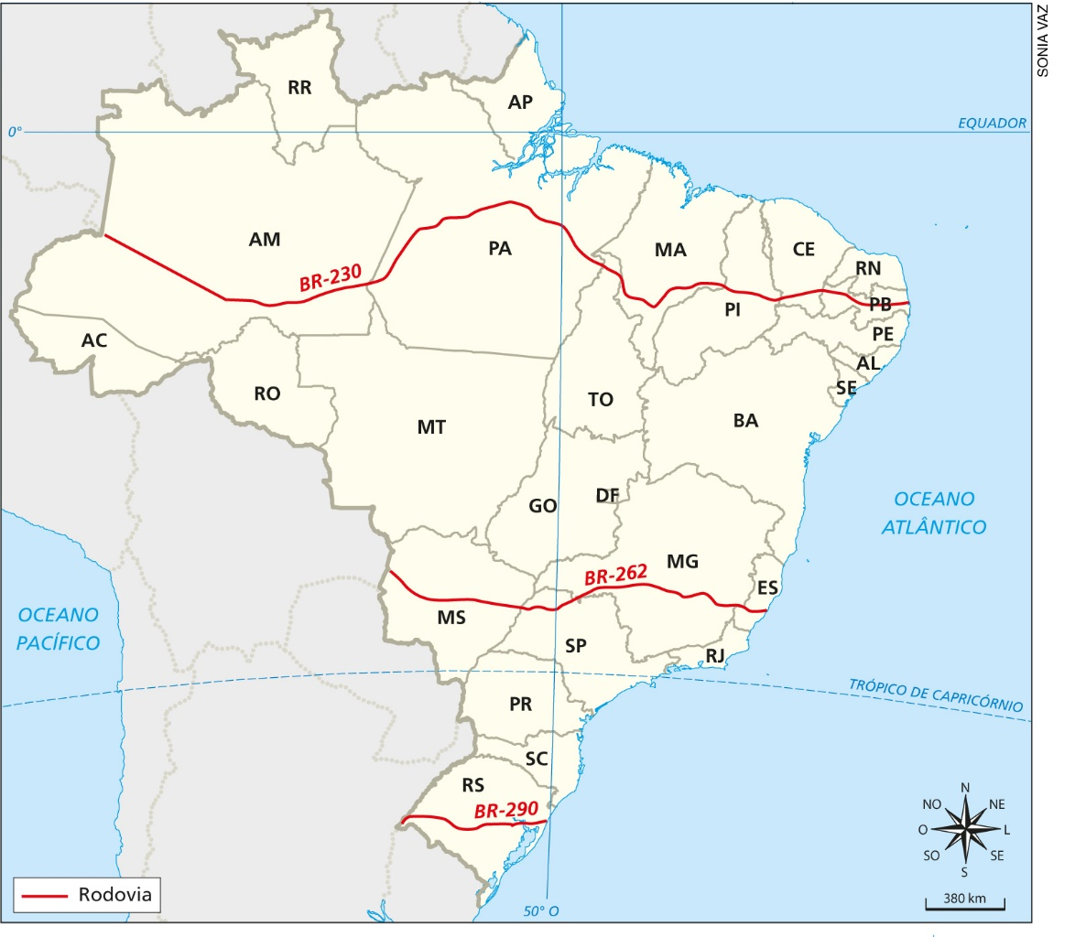
Nomenclatura: BR-2XX
Primeiro Algarismo: 2 (dois)
Algarismos Restantes:
A numeração varia de 00, no extremo norte do país, a 50, na Capital Federal, e de 50 a 99 no extremo sul. O número de uma rodovia transversal é obtido por interpolação, entre 00 e 50, se a rodovia estiver ao norte da Capital, e entre 50 e 99, se estiver ao sul, em função da distância da rodovia ao paralelo de Brasília.
Exemplos: BR-230, BR-262, BR-290.

4.RODOVIAS DIAGONAIS
Estas rodovias podem apresentar dois modos de orientação:
Noroeste-Sudeste ou Nordeste-Sudoeste.
Imagem 4

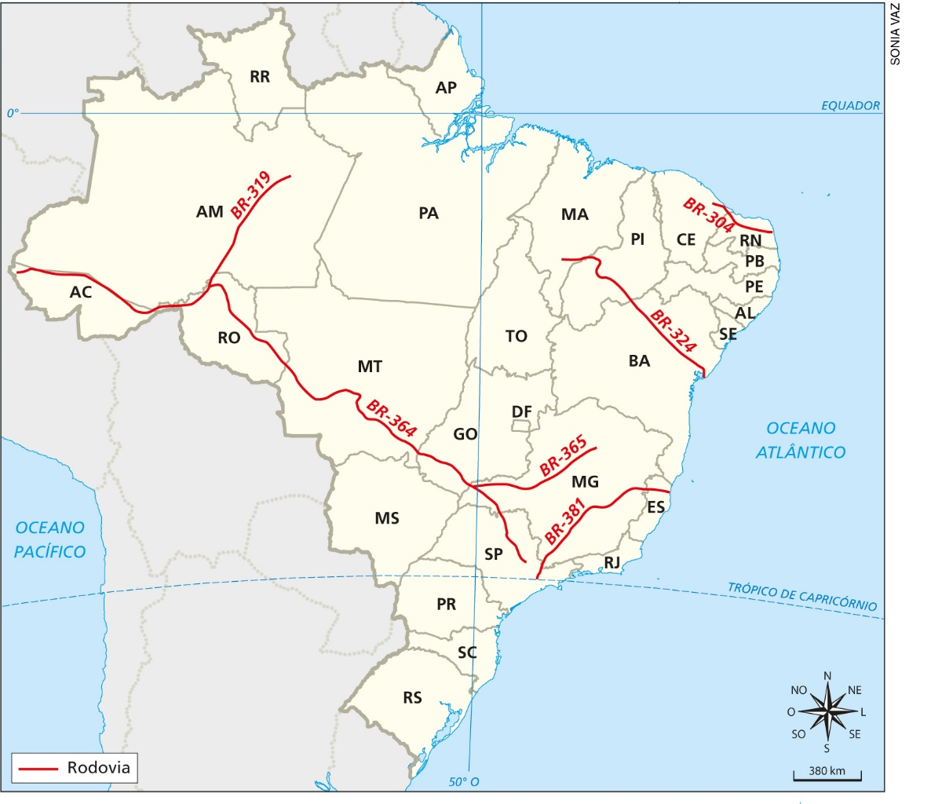
Nomenclatura: BR-3XX
Primeiro Algarismo: 3 (três)
Algarismos Restantes:
A numeração dessas rodovias obedece ao critério especificado abaixo:
Diagonais orientadas na direção geral NO-SE: A numeração varia, segundo números pares, de 00, no extremo Nordeste do país, a 50, em Brasília, e de 50 a 98, no extremo Sudoeste.
Obtém-se o número da rodovia mediante interpolação entre os limites consignados, em função da distância da rodovia a uma linha com a direção Noroeste-Sudeste, passando pela Capital Federal.
Exemplos: BR-304, BR-324, BR-364.
Diagonais orientadas na direção geral NE-SO: A numeração varia, segundo números ímpares, de 01, no extremo Noroeste do país, a 51, em Brasília, e de 51 a 99, no extremo Sudeste.
Obtém-se o número aproximado da rodovia mediante interpolação entre os limites consignados, em função da distância da rodovia a uma linha com a direção Nordeste-Sudoeste, passando pela Capital Federal.
Exemplos: BR-319, BR-365, BR-381.

5. RODOVIAS DE LIGAÇÃO
Estas rodovias apresentam-se em qualquer direção, geralmente ligando rodovias federais, ou pelo menos ligando uma rodovia federal a cidades ou pontos importantes ou ainda a nossas fronteiras internacionais.
Nomenclatura: BR-4XX
Primeiro Algarismo: 4 (quatro)
Algarismos Restantes:
A numeração dessas rodovias varia entre 00 e 50, se a rodovia estiver ao norte do paralelo da Capital Federal, e entre 50 e 99, se estiver ao sul dessa referência.
Exemplos: BR-401 (Boa Vista/RR – Fronteira BRA/GUI), BR-407 (Piripiri/PI – BR-116/PI e Anagé/PI),
BR-470 (Navegantes/SC – Camaquã/RS), BR-488 (BR-116/SP – Santuário Nacional de Aparecida/SP).

Superposição de rodovias
Existem alguns casos de superposições de duas ou mais rodovias. Nesses casos, usualmente é adotado o número da rodovia que tem maior importância (normalmente a de maior volume de tráfego), porém, atualmente, já se adota como rodovia representativa do trecho superposto a rodovia de menor número, tendo em vista a operacionalidade dos sistemas computadorizados.

Quilometragem das rodovias
A quilometragem das rodovias não é cumulativa de uma Unidade da Federação para a outra. Logo, toda vez que uma rodovia inicia dentro de uma nova Unidade da Federação, sua quilometragem começa novamente a ser contada a partir de zero. O sentido da quilometragem segue sempre o sentido descrito na Divisão em Trechos do Plano Nacional de Viação e, basicamente, pode ser resumido da forma abaixo:
Rodovias Radiais – o sentido de quilometragem vai do Anel Rodoviário de Brasília em direção aos extremos do país, e tendo o quilômetro zero de cada estado no ponto da rodovia mais próximo à Capital Federal.
Rodovias Longitudinais – o sentido de quilometragem vai do norte para o sul. As únicas exceções desse caso são as BR-163 e BR-174, que têm o sentido de quilometragem do sul para o norte.
Rodovias Transversais – o sentido de quilometragem vai do leste para o oeste.
Rodovias Diagonais – a quilometragem se inicia no ponto mais ao norte da rodovia, indo em direção ao ponto mais ao sul. Como exceções podemos citar as BR-307, BR-364 e BR-392.
Rodovias de Ligação – geralmente a contagem da quilometragem segue do ponto mais ao norte da rodovia para o ponto mais ao sul. No caso de ligação entre duas rodovias federais, a quilometragem começa na rodovia de maior importância.
Fonte: BRASIL. DNIT. Nomenclatura das rodovias federais. Disponível em: <http://www.dnit.gov.br/rodovias/rodovias-federais/nomeclatura-das-rodovias-federais>.
Acesso em: 22 set. 2018.

Aula 2
Objetivo da aula: trabalhos em dupla – pesquisas e rascunho.
Materiais específicos necessários: atlas geográfico.
Organização dos estudantes: em duplas.
Etapas de desenvolvimento:
- Garantir que cada dupla tenha os materiais necessários para realização dos trabalhos (caderno, atlas geográfico, informe das nomenclaturas).
- Orientar as duplas, principalmente as com mais dificuldades.
- Pedir que, antes da versão final, cada estudante registre no próprio caderno as informações obtidas.
- Na orientação, procurar mostrar os caminhos para as duplas encontrarem as respostas mais adequadas e não, de imediato, mostrar a resposta correta.

Aula 3
Objetivo da aula: trabalhos em dupla.
Materiais específicos necessários: atlas geográfico.
Organização dos estudantes: em duplas/semicírculo.
Etapas de desenvolvimento:
- Na primeira metade da aula, os estudantes deverão finalizar o trabalho e escrever a versão final das informações nas folhas disponibilizadas pelo professor (sugestão: montar um quadro no computador com as características à esquerda e as informações pesquisadas à direita).
- Garantir letras legíveis e informações bem organizadas.
- Na segunda metade da aula, em semicírculo, iniciar as apresentações. Organizar de modo que as duplas que escolheram as mesmas rodovias falem na sequência, mostrando semelhanças e diferenças entre as pesquisas.
- Pedir que todos os estudantes estejam com os Atlas abertos para, a partir das falas das duplas e intervenções do professor, consultarem de modo adequado os mapas necessários.

Aula 4
Objetivo da aula: apresentação dos trabalhos.
Materiais específicos necessários: materiais finalizados.
Organização dos estudantes: semicírculo.
Etapas de desenvolvimento:
- Organizar de modo que as duplas que escolheram as mesmas rodovias falem na sequência, mostrando semelhanças e diferenças entre as pesquisas.
- Pedir que todos os estudantes estejam com os Atlas abertos para, a partir das falas das duplas e intervenções do professor, consultarem de modo adequado os mapas necessários.

AVALIAÇÃO FINAL DAS ATIVIDADES REALIZADAS
A avaliação dos estudantes deve ser realizada de modo contínuo, em todas as aulas, observando o desempenho individual e em grupo, atento aos modos de participação e desenvolvimento da postura de cada estudante. O professor pode elaborar, ao longo das aulas, um glossário com nomes e termos mais importantes da sequência didática, pedindo que os estudantes utilizem os dicionários. Em um primeiro momento, esse glossário pode ser feito coletivamente e sob orientação do professor.

1) Quais os principais fatores que explicam as diferenças climáticas entre as regiões Norte, Centro-Oeste e Sul do país?
Professor, a ideia aqui é reforçar a questão da latitude, da maritimidade e continentalidade e das massas de ar.
2) Pesquise sobre hidrovias e ferrovias nas regiões Norte, Centro-Oeste e Sul do país, escolha uma hidrovia e uma ferrovia e pesquise: Qual caminho percorre? O que transporta? Quando foi criada?
Professor, a ideia aqui é estimular um debate sobre outros meios de transporte em nível regional e nacional.

AUTOAVALIAÇÃO
Sugestão de itens a serem avaliados pelos estudantes, preferencialmente com as atividades corrigidas em mãos, além do caderno. O professor pode optar por dois caminhos: cada estudante respondendo individualmente para que, depois, todos compartilhem; todos os estudantes sentados em semicírculo, o professor comenta cada item, ouve alguns estudantes e depois disso cada estudante assinala. É importante que o estudante tenha clareza no que era esperado em cada atividade/situação didática, assim como compreender que esta autoavaliação refere-se a questões atitudinais também.

- Registrar o processo de pesquisa no próprio caderno.
- Depois do esboço, produzir a versão final com letra legível e informações bem organizadas.
- Apresentar a pesquisa realizada.
- Utilizar adequadamente o Atlas.
- Compreender a nomenclatura das rodovias federais.
- Contribuir para bom andamento do trabalho em dupla.
- Escutar atentamente os colegas e falar a partir de um pensamento organizado.

Fontes de consulta

Sites
BRASIL. Ministério do Turismo, nomenclaturas das rodovias, com linguagem mais acessível. Disponível em:
<http://www.turismo.gov.br/ultimas-noticias/5385-como-entender-o-significado-do-n%C3%BAmero-das-estradas-brasileiras.html>. Acesso em: 3 ago. 2018.
BRASIL. DNIT. Material sobre as terminologias rodoviárias usualmente utilizadas, para eventuais consultas sobre dúvidas que aparecerem. Disponível em: <http://www.dnit.gov.br/download/rodovias/rodovias-federais/terminologias-rodoviarias/terminologias-rodoviarias-versao-11.1.pdf>. Acesso em: 3 ago. 2018.
CNT. Reportagem com mapa de linguagem acessível sobre as rodovias. Disponível em:
<http://www.cnt.org.br/imprensa/Noticia/como-funciona-nomenclatura-rodovias-federais>. Acesso em: 3 ago. 2018.

